Grado : Tercero
PROYECTO TRANSVERSAL: Puesta Escena
EJE TEMÁTICO TRANSVERSAL: Puesta Escena
PREGUNTA ORIENTADORA: ¿Cómo a través de la improvisación se puede desarrollar la capacidad creativa?
OBJETIVOS DEL GRADO: Manifestar sentimientos, emociones e ideas a través de los lenguajes expresivos.
• Desarrollar las propias evocaciones y fantasías a través del juego.
• Reconocer la contemplación como forma de interpretación de los lenguajes cotidianos y artísticos.
• Reconocer la improvisación como forma de expresión creativa.
PROCESOS MOVILIZADORES: contemplar, expresar, proyectar, coordinar, diferenciar, concentrar, producir, imitar, crear, apreciar, disfrutar, elaborar, dibujar, construir, aplicar, interpretar, motivar, escuchar, emocionar, improvisar, seleccionar, transformar, analizar, abstraer, imaginar, resinificar, inferir, relacionar, admirar, escuchar, apreciar.
COMPETENCIAS DEL ÁREA (ASIGNATURA):
SENSIBILIDAD:
Exploro el cuerpo y los sentidos, como instrumentos de expresión y de relación con el medio: capto, reconozco y diferencio sensorialmente los colores, timbres de objetos sonoros y características del movimiento corporal.(C. B . 1, 3)
Me relaciono lúdicamente con la música, las artes visuales y escénicas y lo demuestro partir del desarrollo motriz corporal: escucho, acompaño con el cuerpo, juego e imito frases, fragmentos rítmicos, gestos corporales. (C. B 1).
APRECIACION ESTÈTICA:
Distingo, comparo y discrimino propiedades sonoras (objetos sonoros e instrumentos); propiedades del movimiento y de la voz; y propiedades visuales del espacio, color y forma, empleando el vocabulario propio de la disciplina.((C .B . 1, 3 )
Conozco los relatos, mitos o hechos históricos que permiten pensar el origen de las prácticas artísticas. (C .B . 1, 3) )
COMUNICACIÓN:
Realizo demostraciones de canto, dancísticas o plásticas a partir de los repertorios sugeridos en clase. (C .B . 1 )
Manifiesto pensamientos, sentimientos e impresiones mediante la expresión artística. (C .B . 1)
DERECHOS BASICOS DE APRENDIZAJE  NO TIENE | ESTANDARES BASICOS DE COMPETENCIA (Visuales, música, danza y teatro)  Proceso Contemplativo, Imaginativo, Selectivo  Muestra sorpresa y apertura hacia sus propias evocaciones, recuerdos, fantasías y lo manifiesta con una gestualidad corporal y elaboraciones artísticas seguras y espontáneas.  - Imagina juegos rítmicos y composiciones ritmo melódicas sencillas, silencios, ruidos, sonidos y melodías retomando los sonidos de la naturaleza y al entorno social y cultural (en el aula, en la casa, en la calle). Explora materiales e instrumentos sencillos para expresar sus evocaciones, observaciones y fantasías sonoras y musicales.  - Siente, disfruta e imita la quietud y el dinamismo de su cuerpo (respiración, pulso, postura…), de la naturaleza alrededor (el viento, el agua, los animales…), de las expresiones de los demás (los compañeros, la familia, los amigos), del entorno móvil y estático y de la danza en general.  - Explora el mundo del sonido y del movimiento a través de la observación y la escucha.  Proceso de Transformación Simbólica de la Interacción con el  Mundo  - Simboliza, afirma y comparte respetuosamente intuiciones, sentimientos, fantasía y nociones en el juego espontáneo y en sus expresiones artísticas; describe los procedimientos que ejecuta; transforma creativamente errores, accidentes e imprevistos.  - Ejecuta e improvisa ejercicios básicos de ritmo en el acompañamiento de formas sonoras y musicales de su propia inventiva y/o ritmo melódicas tradicionales que denotan incremento del oído musical y de la entonación.  - Expresa su gusto por las actividades dancísticas al experimentar con las posibilidades de su cuerpo: transforma y compone movimientos basados en los de la naturaleza, en expresiones, gestos y movimientos de las personas, tradiciones o producciones culturales de su entorno.  - Experimenta también con instrumentos y elementos coreográficos de la región, de propia fabricación u otros elegidos por él o ella como acompañamiento a sus actividades dancísticas.  - Se interesa por las fabulas, cuentos fantásticos, mitos y leyendas que le hablen de su entorno.  Proceso Reflexivo  - Maneja nociones básicas de elementos propios del lenguaje artístico, los relaciona con su mundo cotidiano y los comenta con sus compañeros.  - Imagina y explora el origen y el proceso de producción de sonidos de su cuerpo, de la naturaleza, de los demás, de instrumentos y materiales. Reconoce los procesos que llevó a cabo en la producción de sus expresiones musicales.  - Emplea rondas tradicionales y juegos como un camino que lo conduce a la danza.  - Utiliza signos verbales y no verbales e inventa lenguajes secretos para comunicarse con sus amigos.  Proceso Valorativo  - Conserva cuidadosa y ordenadamente sus trabajos artísticos y se preocupa por los de sus compañeros.  - Expresa sus gustos sonoros y musicales frente a sus expresiones musicales y las de los demás y frente al entorno sonoro en general; se muestra selectivo. Difiere de las demás opiniones respetuosamente y sin temor.  - Observa con atención y se conmueve con las expresiones dancísticas de los demás. Reconoce su importancia dentro de la producción grupal.  - Expresa su necesidad por el juego colectivo, lo considera indispensable.

EJES DE LOS ESTANDARES Y ORIENTACIONES TEMÁTICAS. | PROPUESTAS PARA LA EXPERIENCIA PEDAGÓGICA  (PLAN DE AULA) | FECHAS | GRUPO(S) | EVIDENCIAS Y SEGUIMIENTO (OBSERVACIONES, AJUSTES RAZONABLES Y APRENDIZAJES)
Producción  Desarrollo habilidades y destrezas creativas en el ejercicio de la improvisación.  Experimento diversas formas y técnicas de improvisación.  Realizo creaciones partiendo de los elementos fundamentales de la improvisación.  Transformación simbólica  Empleo la improvisación en mis expresiones creativas.  Propongo ejercicios de improvisación para el desarrollo de propuestas creativas.  Utilizo la improvisación como base de la innovación.  ORIENTACIONES TEMÁTICAS.  Audiovisuales:  Apreciación critica de programas de tv, películas y canciones.  Dibujo  Música:  La grafía musical.  Los instrumentos.  Los medios electrónicos  Danza:  Educación y medio cultural  Teatro:  Improvisación. Creatividad y expresión rítmica,  https://drive.google.com/file/d/0B6yKDPmTfunvNTBmNzE2YWEtNDEzMi00ZTk1LWE4YWUtODFkZmVjYzE2YmNj/view | Fases de aprendizaje  - EXPLORACIÓN: Presentación experiencia pedagógica- preguntas orientadoras- Planteamiento de hipótesis –descripción-indagación, conocimientos previos  (MOSTRAR OBRAS DE ARTISTAS RELACIONADAS A LA TEMÁTICA.)  - ACLARACIÓN :Verificación de conceptos previos- experimentación-comprobación de hipótesis- socialización  (CONCEPTUALIZAR LA TEMÁTICA COMO SE HACE LA OBRA)  - APLICACIÓN: Aclaración de dudas-Consolidación de saberes –Conceptualización –Transferencia de lo aprendido-Evaluación  (APLICAR ALGO DE LO VISTO Y CREAR NUESTRAS PROPIAS OBRAS INDIVIDUAL O COLECTIVAS.)  Tiempo probable:  Recursos:  NÚCLEO TEMÁTICO 1  AUDIOVISUALES  - EXPLORACIÓN: Presentación experiencia pedagógica- preguntas orientadoras- Planteamiento de hipótesis –descripción-indagación, conocimientos previos  Se llevan 3 opciones distintas de películas o programas de tv diferentes a los estudiantes acorde a su edad y con el grupo escogen cual quieren ver. Se realizan las siguientes preguntas antes, durante y después  Antes:  ¿Cuál es el título de la película o programa?  ¿De qué creen que va a tratar la película o programa?  ¿Con que intención creen que se hizo la película?  Durante: se recomienda hacer algunas pausas durante la película o programa y realizar preguntas de atención que estaba pasando antes de pausar; y de predicción ¿qué creen que va a continuar?  Después.  ¿Qué aspectos positivos observaron?  ¿Qué aspectos por mejorar encontraron?  Que elementos simbólicos o significativos vieron en la película o programa, formas, colores, personajes, etc.)  ¿Conocen algún texto, o programa que hable de algo parecido o relacionado?  https://www.youtube.com/watch?v=EF6jX--odlY El principito  https://www.youtube.com/watch?v=QXyqbIbuRKU  https://www.youtube.com/watch?v=FW4RfLfG1YM  https://www.youtube.com/watch?v=RtKyIyTHeKk El chavo  - ACLARACIÓN: Verificación de conceptos previos- experimentación-comprobación de hipótesis- socialización  (CONCEPTUALIZAR LA TEMÁTICA COMO SE HACE LA OBRA)  Leemos una sinopsis, o reseña que seleccionemos con los estudiantes y confrontamos con las respuestas del ejercicio anterior.  Observamos uno de los siguientes videos  https://www.youtube.com/watch?v=0ehJR2QVVEE  https://www.youtube.com/watch?v=bCIF7QhzNCI  https://www.youtube.com/watch?v=mRE94kZnPN8  Conceptualizar que es el dibujo.  - APLICACIÓN: Aclaración de dudas-Consolidación de saberes –Conceptualización –Transferencia de lo aprendido-Evaluación  (APLICAR ALGO DE LO VISTO Y CREAR NUESTRAS PROPIAS OBRAS INDIVIDUAL O COLECTIVAS.)  Utilizando alguna técnica de copiado o calcado, realizamos u dibujo que nos guste. O si se quiere pueden crear uno a su gusto.  Tiempo probable: 2 semanas  Recursos: películas, tv, tablero, tiza, hojas de block. Lápiz, etc.  NÚCLEO TEMÁTICO 2  MÚSICA  - EXPLORACIÓN: Presentación experiencia pedagógica- preguntas orientadoras- Planteamiento de hipótesis –descripción-indagación, conocimientos previos  Preguntamos a los niños cuales creen que es La grafía musical. Los instrumentos. Los medios electrónicos  - ACLARACIÓN :Verificación de conceptos previos- experimentación-comprobación de hipótesis- socialización  Conceptualizamos con los estudiantes cuales son los La grafía musical.  Los instrumentos, los medios electrónicos  - APLICACIÓN: Aclaración de dudas-Consolidación de saberes –Conceptualización –Transferencia de lo aprendido-Evaluación  (APLICAR ALGO DE LO VISTO Y CREAR NUESTRAS PROPIAS OBRAS INDIVIDUAL O COLECTIVAS.)  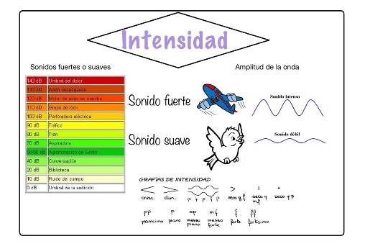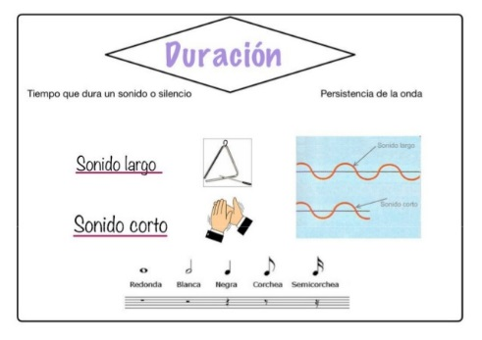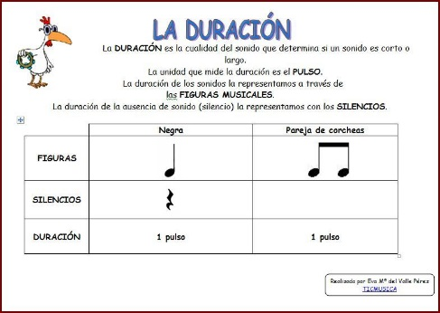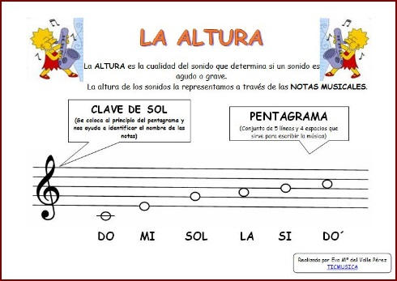  Tiempo probable: 2 semanas  Recursos: copias, lápiz, colores, grabadora, tv, internet, videos y sonidos descargados.  NÚCLEO TEMÁTICO 3  DANZA  - EXPLORACIÓN: Presentación experiencia pedagógica- preguntas orientadoras- Planteamiento de hipótesis –descripción-indagación, conocimientos previos  - ACLARACIÓN :Verificación de conceptos previos- experimentación-comprobación de hipótesis- socialización  (CONCEPTUALIZAR LA TEMÁTICA COMO SE HACE LA OBRA)  Educación y medio cultural  - APLICACIÓN: Aclaración de dudas-Consolidación de saberes –Conceptualización –Transferencia de lo aprendido-Evaluación  (APLICAR ALGO DE LO VISTO Y CREAR NUESTRAS PROPIAS OBRAS INDIVIDUAL O COLECTIVAS.)  Tiempo probable: 2 semanas  Recursos: grabadora, tv, internet y/o los videos descargados, cuadernos, lápiz, colores, hojas de block, láminas de animales.  NÚCLEO TEMÁTICO 4  TEATRO  - EXPLORACIÓN: Presentación experiencia pedagógica- preguntas orientadoras- Planteamiento de hipótesis –descripción-indagación, conocimientos previos  (MOSTRAR OBRAS DE ARTISTAS RELACIONADAS A LA TEMÁTICA.)  Improvisación. Creatividad y expresión rítmica,  - ACLARACIÓN: Verificación de conceptos previos- experimentación-comprobación de hipótesis- socialización  (CONCEPTUALIZAR LA TEMÁTICA COMO SE HACE LA OBRA)  - APLICACIÓN: Aclaración de dudas-Consolidación de saberes –Conceptualización –Transferencia de lo aprendido-Evaluación  (APLICAR ALGO DE LO VISTO Y CREAR NUESTRAS PROPIAS OBRAS INDIVIDUAL O COLECTIVAS.)  Tiempo probable: 2 semana  Recursos: copias ficha, lápiz, cuaderno, colores, tijeras. Tv, grabadora, internet, etc.  “Tal vez no lo sabes aún, pero la danza existe en ti, en todo momento. Basta con escuchar, mirar, sentir. También existe fuera de ti, en la naturaleza, en la gente que te rodea, en todo lo que forma parte de la vida”. (Jackeline kobmson en "La danza y el niño”).  Educación y medio cultural. En los diferentes pueblos y a través del tiempo, las danzas han estado íntimamente ligadas a profundas necesidades expresivas y culturales. En los grupos indígenas colombianos en los que se conserva una antiquísima tradición, "se canta para danzar colectivamente, la estructura del canto corresponde a la estructura de la danza y responde a sentimientos y formas definidas que implican la integración de la comunidad. La disposición natural del movimiento corporal, el pie descansa y se empina naturalmente, en armonía con su ritmo biológico, con su espíritu y con su entorno"88. Los hombres y las mujeres de la etnia afrocolombiana aún en el andar transmiten el pulso melodioso y misterioso del cuerpo. La danza juega en la población mestiza de este país un papel esencial en las celebraciones rituales ancestrales, en las 1 testas y festivales, en carnavales tradicionales y fiestas populares y en celebraciones familiares y de amistad. La representación de juegos y rondas, de las danzas tradicionales, de la danza clásica o de coreografías contemporáneas, corresponde a "la puesta en escena" de significativos símbolos acuñados por las distintas culturas. La conciencia histórica de las expresiones dancísticas de los distintos pueblos le da perspectiva cultural a la educación en danza. "Retomar aires tradicionales o folclóricos propicia la búsqueda de la identidad, el amor por lo propio y la oportunidad de formar grupos con proyección extraescolar que identifiquen su región, capaces de representar una localidad, un municipio, un departamento o el país, mediante procesos solidarios y comprometidos con el quehacer cultural"  EN ESTOS LINK, ENCOTRARAS UN TEXTO EN PDF. PARA EL GRADO QUE TE PUEDE AYUDAR A COMPLEMENTAR Y VARIAR LA CLASE.  http://www.bnm.me.gov.ar/giga1/documentos/EL002229.pdf  https://coleccion.siaeducacion.org/node/2600  https://www.zaragoza.es/contenidos/sectores/adicciones/3epo-completo.pdf

INDICADORES DE DESEMPEÑO
SABER (CONCEPTUALES) | SABER HACER (PROCEDIMENTALES) | SABER SER (ACTITUDINALES)
Reconoce la improvisación como forma fundamental de la creación. | Demuestra interés por experimentar y participar  en las actividades de improvisación | Muestra espontaneidad al momento de realizar ejercicios o acciones de improvisación.

